**Hướng dẫn cấu hình Trang Cổng BTC Theo giao diện mới**

# **Lưu ý**

# **Cấu hình xong page nào thì publish page đó, không được publish trang người khác đang cấu hình.**

Lưu ý: Khi tạo page thì chọn BTC_Hẹp phải thì page mới có sẵn menu bên phải

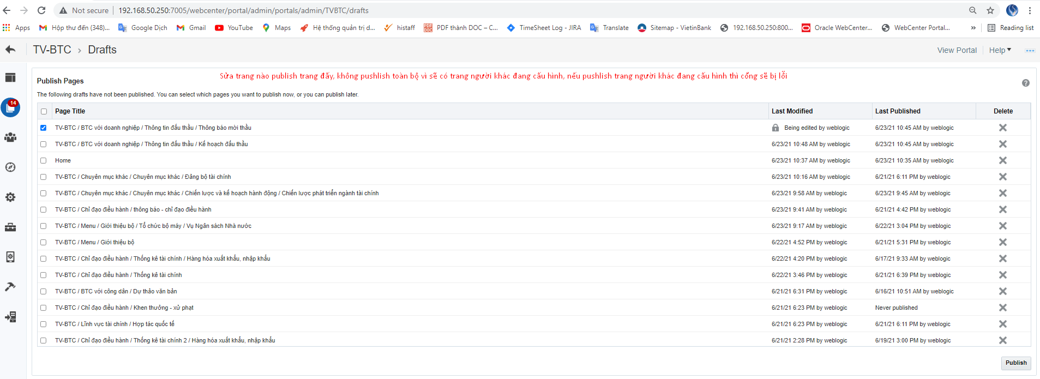

# 1. Cách tạo chi tiết tin bài không cần tạo page link và chi tiết link

Chi tiết tin cho 1 content

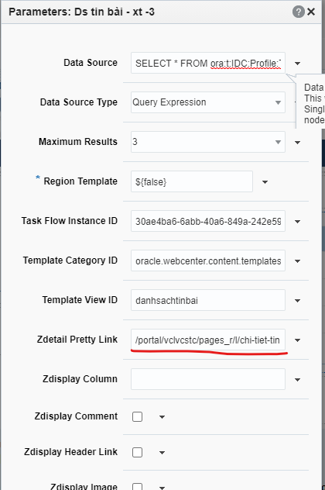  
  
sửa Zdetail Pretty Link thành đường dẫn đến page chi tiết tin  
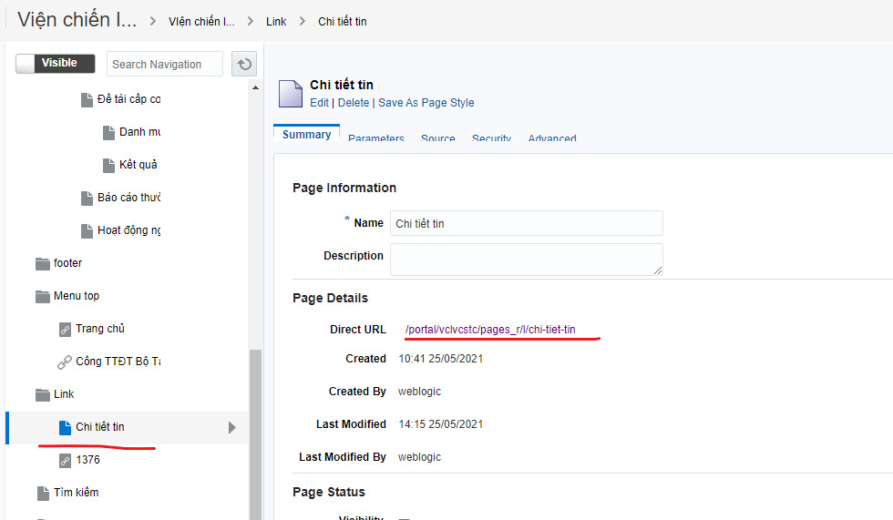

Link xem thêm  
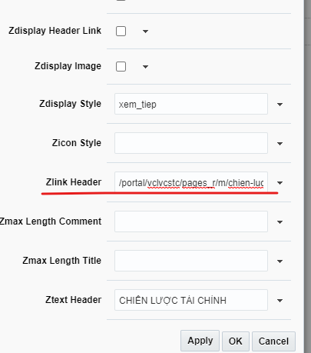  
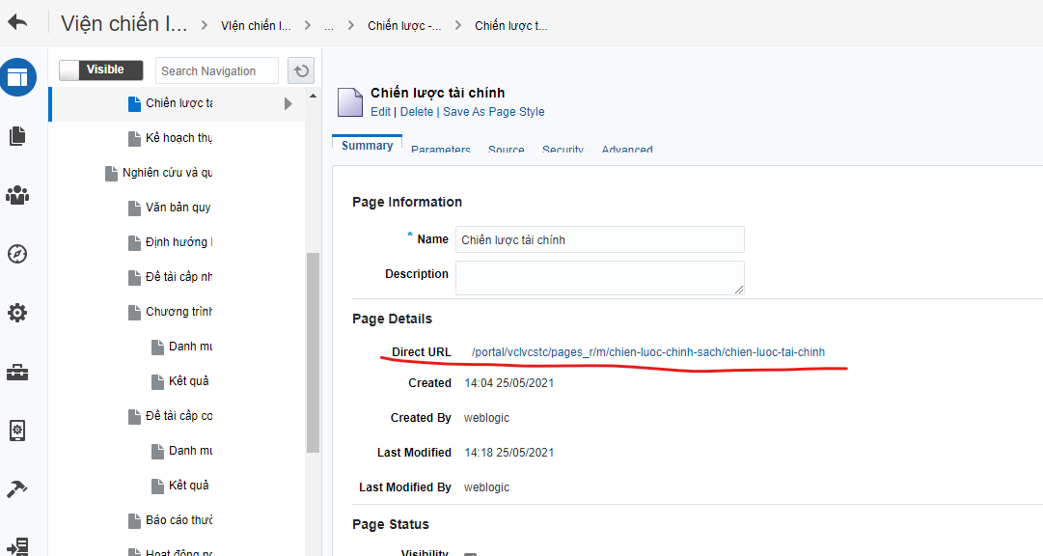

# 2. Hướng dẫn cấu hình menu phải

# 2.1: Cấu hình menu phải trên trang chủ

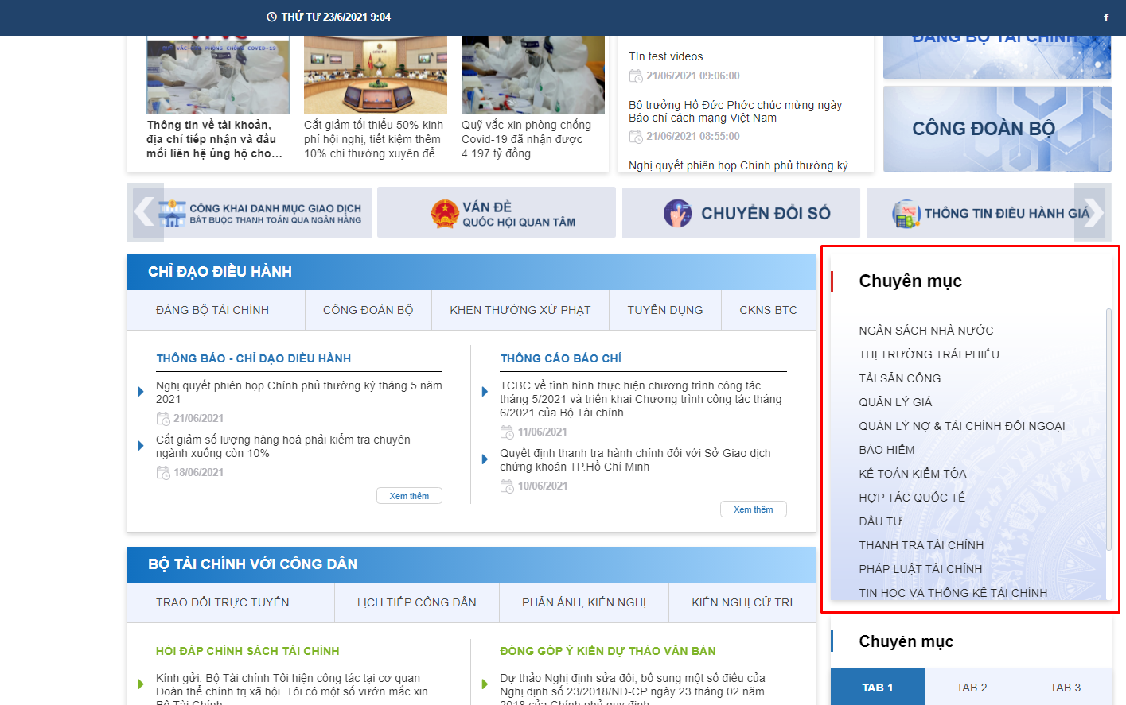

Kích chọn IU component/ task folow/ Lĩnh vực tài chính

Nhập: startNode=/pages_r/chuyen-muc-1, includeStartNode=false

# 2.2 Cấu hình menu phải cho chuyên mục con :

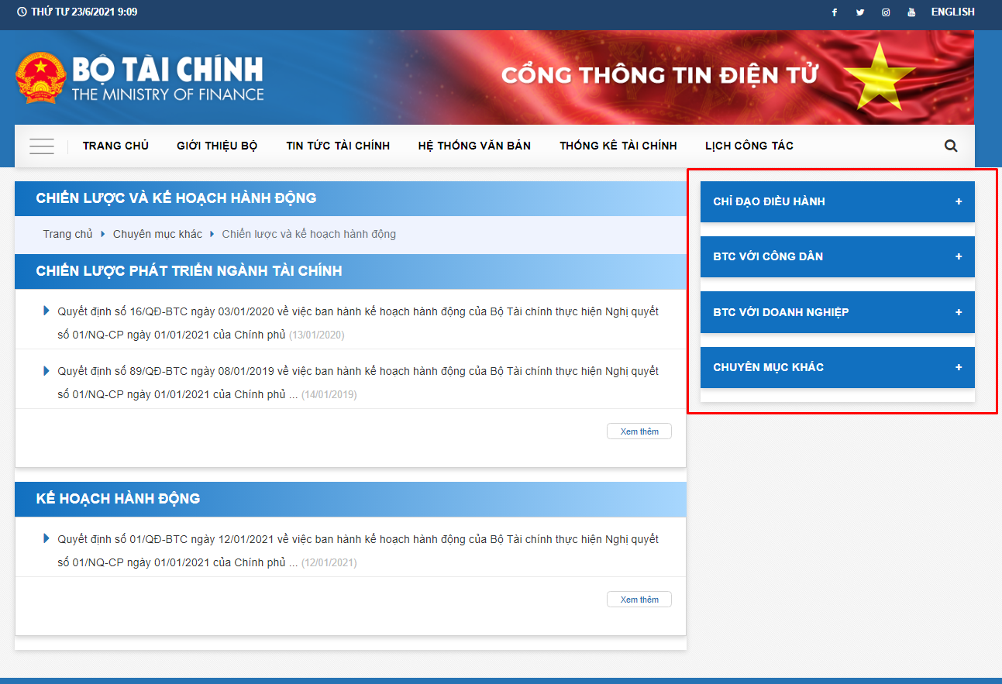

Kích chọn IU component/ task folow / **BTC_listMenuRight** cho 4 menu như hình trên:

**Chỉ đạo điều hành**: startNode=/pages_r/cddh, includeStartNode=true

**BTC với công dân:** startNode=/pages_r/cd, includeStartNode=true

**BTC với doanh nghiệp**: startNode=/pages_r/dn, includeStartNode=true

**Chuyên mục khác**: startNode=/pages_r/k/o, includeStartNode=true

Tạo menu riêng cho chuyên mục hiện tại đang truy cập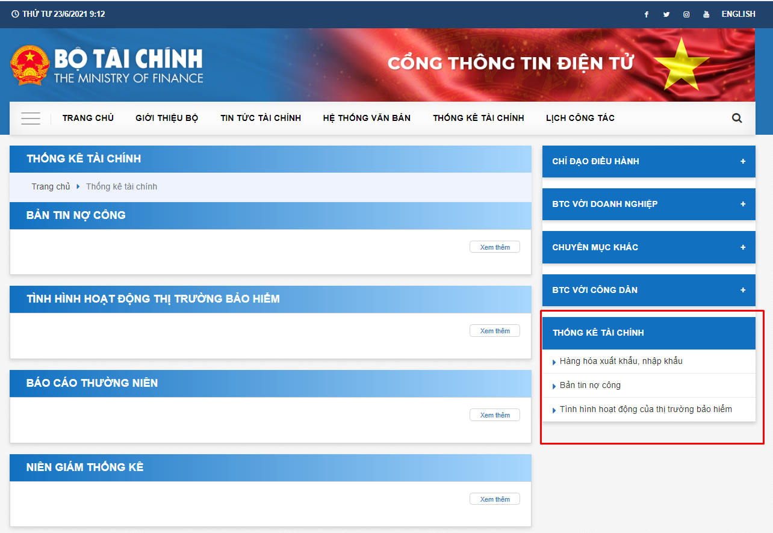

Kích chọn IU component/ task folow /BTC_Chuyên mục khác

startNode=/pages_r, includeStartNode=false.

***Lưu ý: Tùy từng chuyên mục có thể có hoặc không có menu này***

Lưu ý: Khi tạo page thì chọn BTC_Hẹp phải thì page mới có sẵn menu bên phải

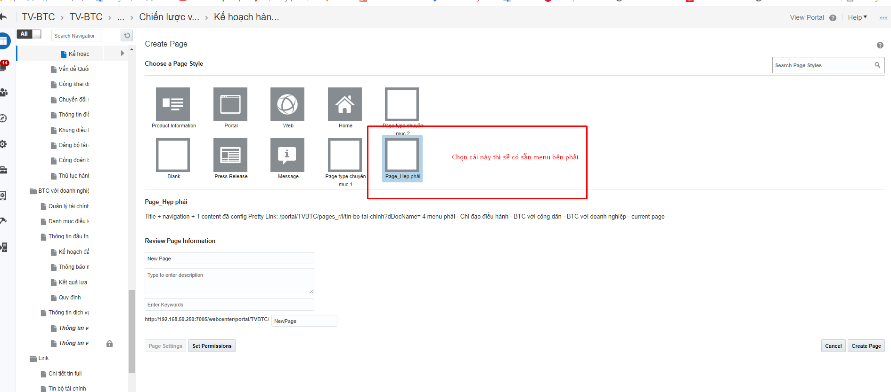

# 3. thanh điều hướng

Chọn change layout: Chọn BTC Hẹp phải hoặc BTC-Hẹp trái

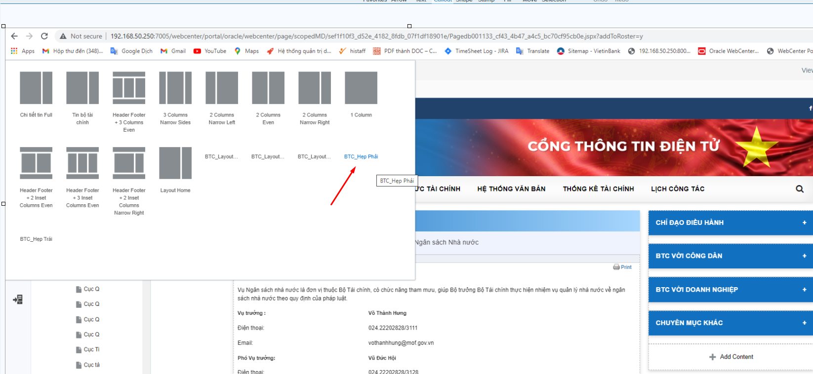

# 4. Hiển thị chi tiết nội dung tĩnh

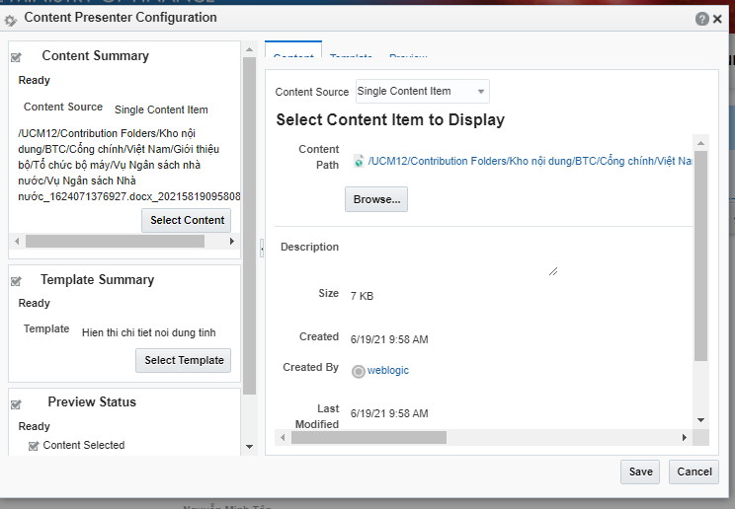

# 5. Cấu hình chuyên mục (Xem thêm)

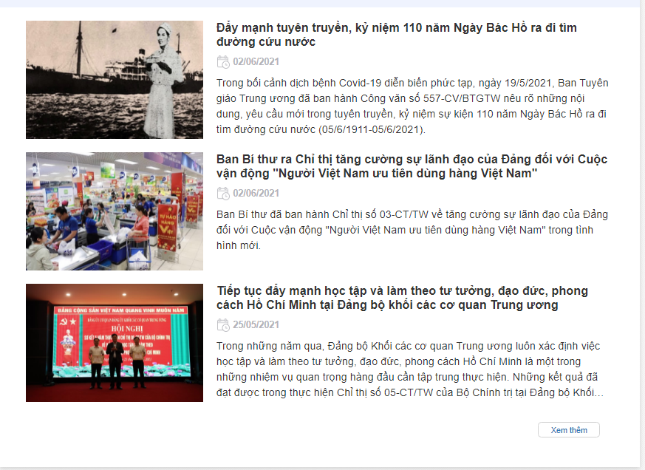

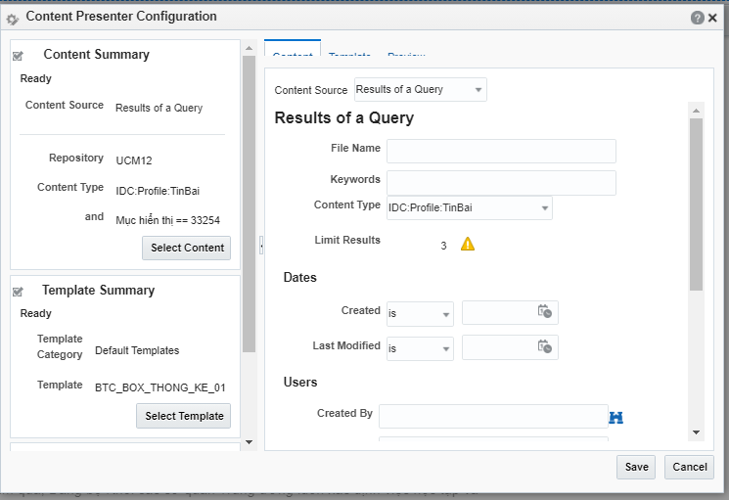

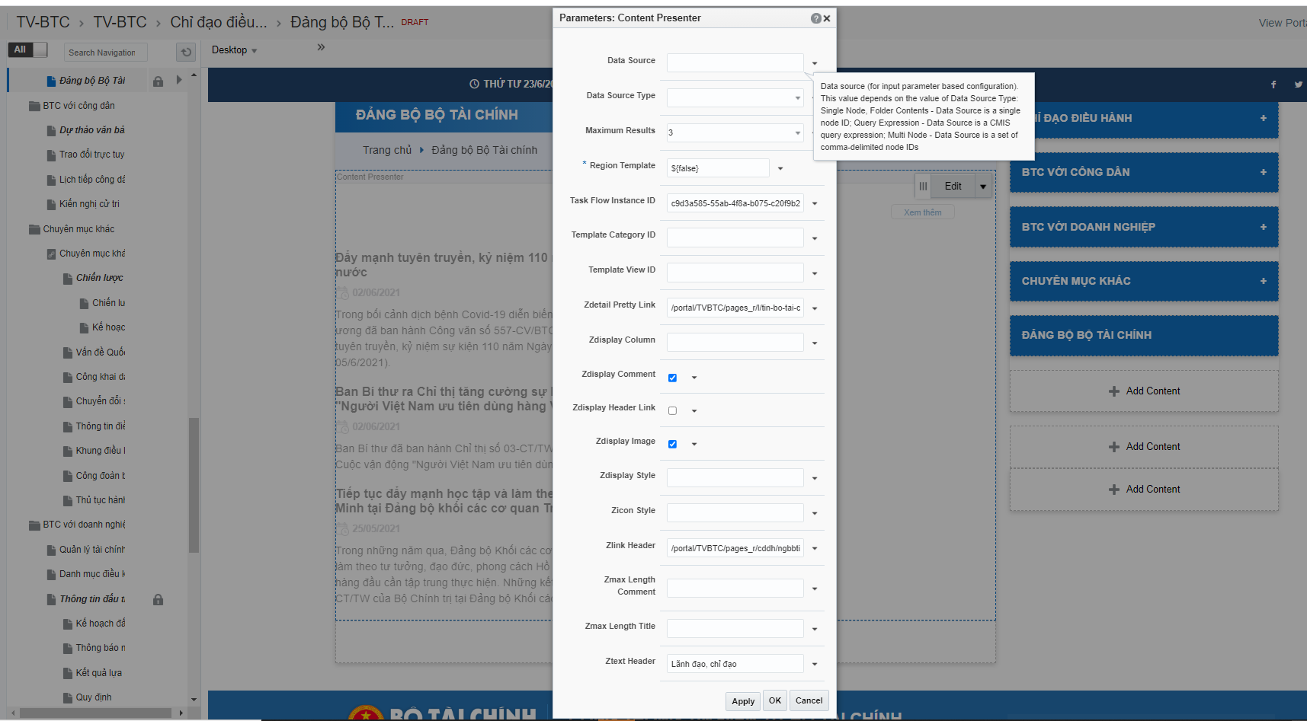

# 6. Cấu hình mục (Phân trang)

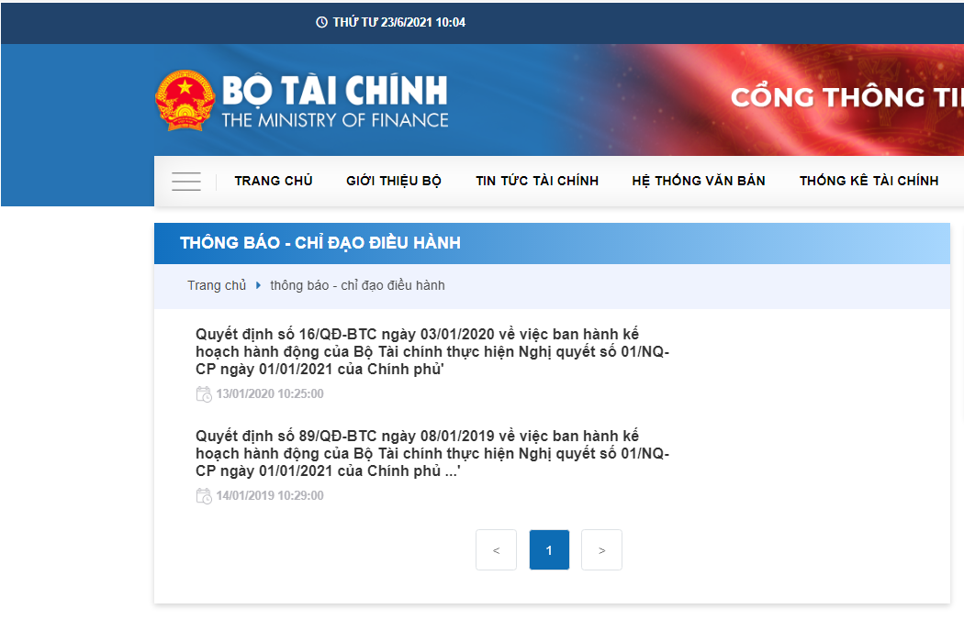

Bước 1: Chọn **Edit**

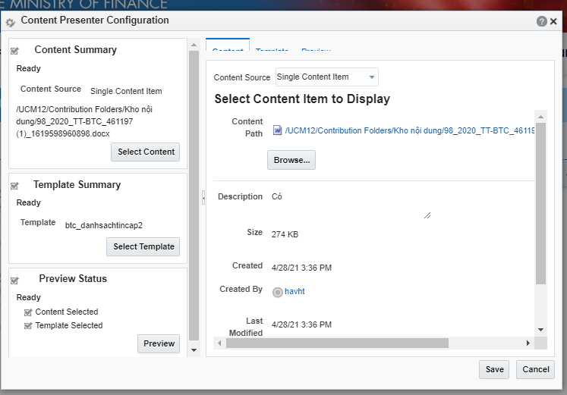

Bước 2: Chon **Content path** như hình dưới:

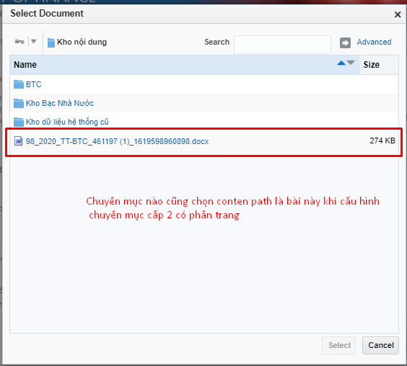

Bước 3:

